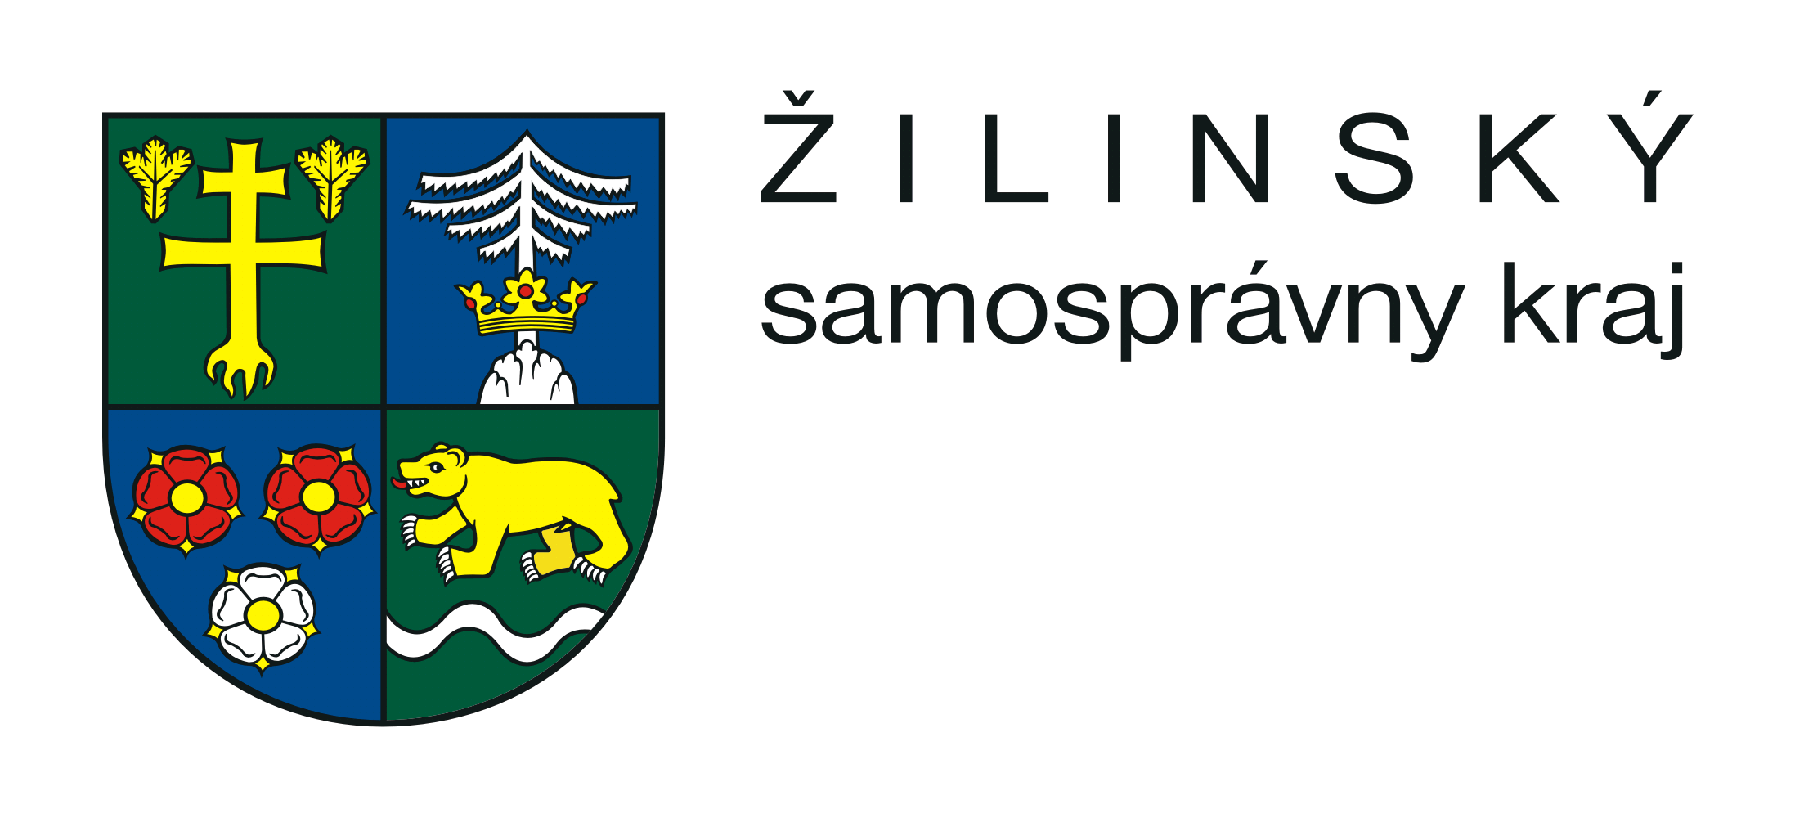
Tento projekt bol realizovaný na základe Dotácie z rozpočtu ŽSK podľa VZN č.63/2019 na rok 2023 a podľa
Zmluvy o poskytnutí dotácie č. 1/2023/OE//L/1.2

Projekt:
Obec Potok v premenách času.

